Vedlegg G

DOTLMPFI-IØ

«PXXXX prosjektnavn»

Skjerming av informasjon i dokumentet
Det er utsteders ansvar at riktig hjemmel anvendes, og følgende hjemler er de mest vanlige:
Dokumentet kan unntas offentlighet (UO), eksempelvis på bakgrunn av konkurranse-/økonomiske årsaker:
- Unntatt offentlighet etter offentleglova: ofl § 13.1jf. forvaltningsloven § 13.1.2
Forøvrig kan informasjonen i dokumentet graderes BEGRENSET eller høyere, og da skal dokumentet punktgraderes:
- Gradert informasjon, unntatt offentlighet iht. sikkerhetsloven §§ 5-3 og 5-4, jf. offentleglova § 13, 1.ledd.
Eventuelt så kan informasjonen skjermes med FORTROLIG eller høyere:
•Unntatt offentlighet iht. beskyttelsesinstruksen §§ 2 og 3 og offentleglova § 13, 1.ledd jf. forvaltningsloven § 13, 1.ledd

Endringslogg for mal for DOTLMPFI-IØ
Dette er FDs endringslogg for driftskostnadsmalen. Loggen skal fjernes og erstattes med teksten ”Denne siden er blank” i den endelige versjonen som fremsendes.

Versjon | Dato | Beskrivelse av endring | Godkjent av
0.1 | 26.01.2024 | Ny mal for DOTLMPFI-IØ KVU veileder

< Denne siden er blank >

Til deg som skal skrive DOTLMPFI-IØ

DOTLMPFI-IØ metoden benyttes i en utredning for å identifisere konsekvensene på innsatsfaktorer sett i et DOTLMPFI-IØ perspektiv (Totalprosjektet).
- D Doktrine
- O Organisasjon
- T Trening og øving
- L Ledelse
- M Materiell
- P Personell
- F Fasiliteter
- I Interoperabilitet
- I IKT
- Ø økonomi (drift)

DOTLMPFI-IØ benyttes gjennomgående i utarbeidelse av en utredning fra etablering en av problembeskrivelsen til og med gjennomført alternativ analyse vist i figur 1 nedenfor. Arbeidet som gjennomføres i dette vedlegget med identifisering av innsatsfaktorer, utførers med utgangpunkt fra de valgte alternativene i mulighetsstudiene. Dette vil igjen gi grunnlagt inn til alternativanalysen, med tanke på kost og nyttevirkninger for totalprosjektet.

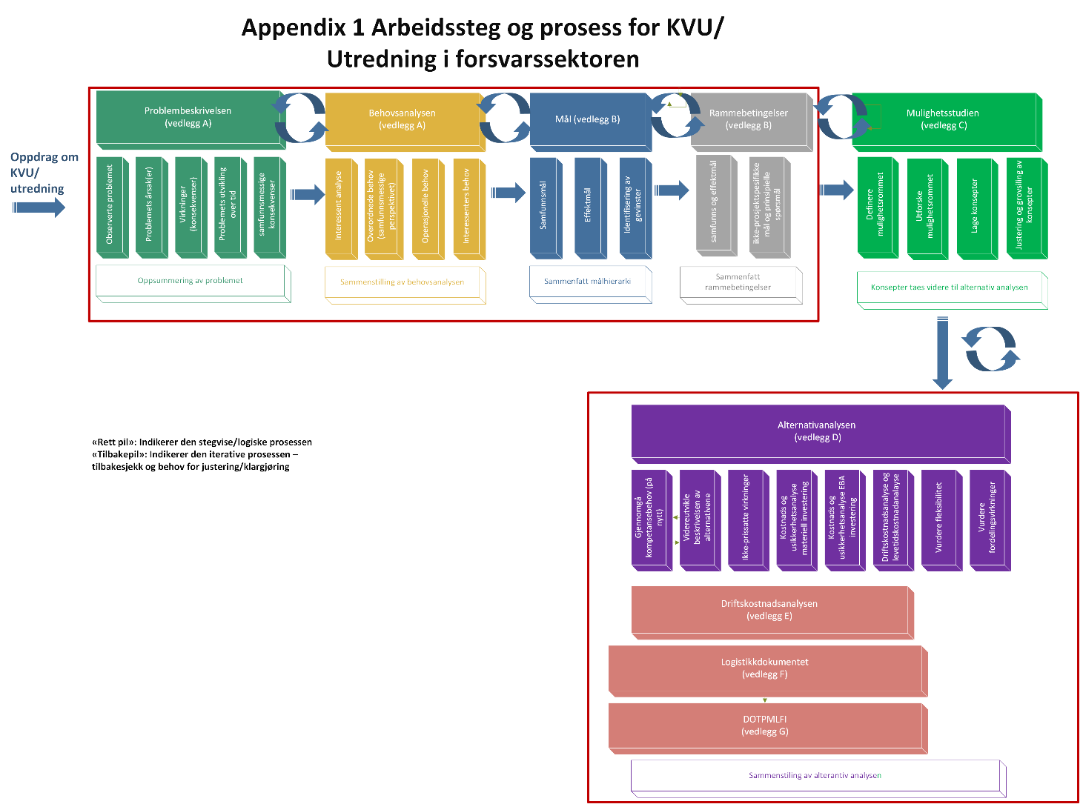

Innhold
1 Innledning 5
2 Identifisere 6
2.1 Doktrine 6
2.2 Organisasjon 6
2.3 Trening og øving 7
2.4 Ledelse og kompetanse 7
2.5 Materiell 7
2.6 Personell 7
2.7 Fasiliteter 8
2.8 Interoperabilitet 8
2.9 IKT 9
2.10 Økonomi og levetidskostander 9
3 Oppsummering analyse 10

Innledning
Kort beskrivelse av bakgrunn og hensikten med arbeidet med identifisering av innsatsfaktorene DOTMLPFI-I.
xxx.

Identifisere
Kort beskrivelse av arbeidet med identifisering av innsatsfaktorene DOTLMPFI-IØ.

Doktrine
Doktrine er betegnelsen på autoritative militære dokumenter som inneholder grunnleggende prinsipper og læresetninger knyttet til militær maktanvendelse. Norges tilknytning til NATO stiller store krav til Forsvarets evne til både å trene, øve og operere sammen med andre allierte. Forsvaret må derfor i størst mulig grad implementere NATOs doktriner og publikasjoner, og kun fravike disse der nasjonale pålegg, bindinger eller spesielle behov tilsier noe annet.
På nasjonalt nivå vil det i planperioden innføres nye strukturelementer, ny teknologi og til dels betydelige kapasitetsendringer. Disse endringene vil også påvirke måten å operere på. Dette betyr behov både for oppdatering av våre nasjonale doktriner, og ikke minst behov for å oppdatere direktiver og (operasjons)konseptene for de angjeldende strukturelementene.

Relevante spørsmål:
1. Hvilke behov for endringer er identifisert innen doktrine, og hvordan er dette beskrevet i eksisterende doktrine?
2. Hvilke behov for endringer er identifisert innen taktisk teknisk plan (TTP) og standardiserte operasjonsprosedyrer (SOP) osv., og hvordan er dette beskrevet i eksisterende TTP, SOP osv.?
3. Hvilke behov for videre arbeid av konseptuell karakter er identifisert, og hvordan er dette beskrevet i eksisterende konseptuelt grunnlag?

Organisasjon
Med organisasjon menes her en avdeling eller enhet med ulike funksjoner i et fellesskap der personellet løser ulike oppgaver og samarbeider systematisk for å nå et felles mål. Begrepet organisasjon anvendes både for Forsvaret som helhet, enheter i etaten og sammensettinger av disse. Begrepet omfatter også relasjoner til enheter utenfor Forsvaret. Konsepter som utredes i investeringsprosjektene kan utløse behov for organisasjonsendringer.
KOP (komplett operativ organisasjonsplan) og øvrige tiltak mht. struktur er besluttet og implementert slik at forsvarlig forvaltning og bruk av materiellsystemet kan ivaretas i samsvar med materielldriftsplanen.
Organisasjonsutviklingen på de operasjonsnivåene i det operative domenet må styres slik at den er harmonisert med hovedlinjene i utviklingen i NATO. Hensikten er å oppnå organisatorisk fleksibilitet og tilpasningsevne med utgangspunkt i kjente og standardiserte konsepter, prinsipper og prosedyrer samt teknologiske standarder. Samarbeid internt i staber – multinasjonale og nasjonale – på tvers av avdelinger/staber og i kommandolinjen, kan dermed forenkles, og operasjoner, trening og øving vil kunne effektiviseres.

Relevant spørsmål:
1. Hvilke behov for organisatoriske endringer er identifisert, og hvordan er dette organisert i dag?

Trening og øving

Begrepet trening og øving er en beskrivelse av hvordan militære styrker gjennomfører trening og øvelser for å sikre at oppgavene kan gjennomføres i henhold til etablerte standarder (doktrine, TTP, etc).
Utdanning, trening og øving basert på doktriner, taktikk, teknikk og prosedyrer som setter individer, avdelinger og staber i stand til å agere etter sjefens intensjon, føringer og oppdrag. Nytt materiell/EBA kan for eksempel påvirke organisert utdanning, selvstendig trening og innretning av øvelser.
Kompleksiteten, og kravene til kompetanse, vil være økende som følge av teknologiutviklingen. Nødvendig kompetanse på de ulike operasjonsnivåene og fagfeltene må kartlegges for å sikre relevant utdanning, trening og øving slik at personellet får den nødvendige kompetansen.
Relevant spørsmål:
1. Hvilke behov for endringer er identifisert innen trening, og hvordan er dette ivaretatt i eksisterende trenings- og øvingsprogram?

Ledelse og kompetanse
Med ledelse forstås her evnen til å påvirke, motivere og gjøre andre i stand til effektivt å bidra til måloppnåelse. Investeringsprosjekter kan utløse behov for å endre kompetansebygging av ledere.
Begrepet lederskap er en beskrivelse av hvordan profesjonsutdanningen og kompetansestyringen gjennomføres for å sikre kvalifiserte ledere (sett i lys av den aktuelle aktiviteten).
Relevant spørsmål:
1. Er det identifisert behov for endringer i kompetanseutviklingen (profesjonsutdanning og kompetansestyring), og hvordan ivaretas kompetanseutviklingen på det aktuelle området i dag?
2. Er det er etablert opplæringsplaner for å oppnå en tilstrekkelig kompetansebygging og kompetanseutvikling i Forsvaret?
3. Er lovkrav og forskriftsmessige krav til kompetanse og tilsynsgodkjenninger etablert hos bruker og FLO?

Materiell
Begrepet materiell er en beskrivelse av hvilket materiell militære styrker anvender for å gjennomføre en aktivitet. Det er FMA som anskaffer nytt materiell, men dette punktet omhandler samvirke mellom eksisterende og nytt materiell.
Relevante spørsmål:
1. Er det identifisert et behov for tilpasninger (og eventuelt hvilke) til eksisterende materiell som skal samvirke med nytt materiell/EBA?

Personell
Begrepet personell er en beskrivelse av hvordan det sikres tilgjengelighet av kvalifisert og motivert personell for den aktuelle oppgaven.
Konsepter som utredes i materiellprosjektene kan kreve nye eller endrede prosesser for bemanning og kompetansebygging. Behov for kompetanseutvikling kan gjelde alle de andre perspektivene (DOTLMPFI-IØ).
Relevant spørsmål:
1. Er det identifisert et behov endringer i styrkeproduksjonen, og hvordan ivaretas styrkeproduksjonen for den aktuelle oppgaven i dag?

Fasiliteter
Begrepet fasiliteter er en beskrivelse av hvilke fasiliteter og infrastruktur (EBA) som er nødvendige for å ivareta oppgaven.
Med fasiliteter menes her bygninger, containere, telt eller fysiske plattformer, for eksempel fartøy eller kjøretøy), der man organiserer seg hensiktsmessig for å løse et oppdrag mest mulig effektivt. Materiellprosjekter kan kreve nye eller endrede fasiliteter som tar hensyn til faktorer som:
• Evne til mobilitet
• Helse, miljø og sikkerhet
• Utstyrsbeskyttelse
• Informasjonssikkerhet
• Volum
• Fysisk lokalisering
• Evne til tilstedeværelse over tid

Relevante spørsmål?

1. Er det identifisert et behov for nye / oppdaterte fasiliteter, og hvilke fasiliteter finnes for å ivareta behovet i dag?
2. Er det verifisert (før overføring til drift) at EBA og andre tekniske forhold er tilrettelagt for mottak av materiellet, og at disse er i henhold til kravene fastsatt av teknisk fagmyndighet i FMA?

Interoperabilitet
Begrepet interoperabilitet er en beskrivelse av hvordan militære styrker evner å trene og operere effektivt sammen med aktuelle nasjonale og internasjonale samarbeidspartnere.
Relevante spørsmål:
1. Er det identifisert behov for endringer for å ivareta interoperabilitet med militære samarbeidspartnere nasjonalt, og hvordan samarbeides det om den aktuelle oppgaven i dag?
2. Er det identifisert behov for endringer for å ivareta interoperabilitet med sivile samarbeidspartnere nasjonalt, og hvordan samarbeides det om den aktuelle oppgaven i dag?
3. Er det identifisert behov for endringer for å ivareta interoperabilitet med militære samarbeidspartnere internasjonalt, og hvordan samarbeides det om den aktuelle oppgaven i dag?

IKT
Her menes behovet for IKT-infrastruktur rundt en materiellanskaffelse. Anskaffelsen kan kreve nye eller endrede IKT-behov både i forhold til drift og forvaltning.
Relevante spørsmål:
1. Er det behov for endret eller ny IKT-infrastruktur?
2. Dersom relevant, er det gjennomført en forhåndsvurdering av behov for DPIA?
3. Dersom relevant, er det gjennomført en verdivurdering knyttet til IKT-infrastruktur?

Økonomi og levetidskostander
Sammendrag av forventede driftskostnadsberegninger.
Relevante spørsmål:
1. Er de forventede driftskostnadene for materiellsystemet lagt inn i SIP, og i henhold til forutsetningene som ble lagt til grunn i KVU og SSD?
2. Er materiellets driftskostnader lagt inn i driftsbudsjettet fra det tidspunktet materiellet tas i bruk?

Oppsummering analyse
Oppsummering av DOTMLPFI-I vurderingene som er utført av de valgte alternativene fra mulighetsstudiene. Denne oppsummering overføres til hoveddokumentet.

Tabellen nedenfor fylles ut for hvert alternativ.

DOTMLPFI-I | Beskrivelse av konsekvensen Alt. 0 | Beskrivelse av konsekvensen Alt 1 | Beskrivelse av konsekvensen Alt ..n
D Doktrine
O Organisasjon
T Trening og øving
M Materiell
L Ledelse
P Personell
F Fasiliteter
I Interoperabilitet
I IKT

